## Capítulo 2. Redes de sensores inalámbricas cognitivas

En este capítulo se resumirán las principales características de las redes de sensores inalámbricas (WSN, en sus siglas en inglés) para, a continuación, introducir una evolución de éstas denominada CWSN (Cognitive Wireless Sensor Networks). Por último, se presentarán algunos de los nodos para CWSN que existen en la actualidad y sus principales características.

## 2.1. Redes de sensores inalámbricas

Una red de sensores es aquella formada por una serie de dispositivos con acceso a información del medio cuya misión es la de monitorizar diferentes parámetros del entorno. Las WSN están formadas por dispositivos con conectividad inalámbrica, lo que les da mayor versatilidad y flexibilidad. El número de nodos que forman una red de este tipo puede variar desde unos pocos hasta varios cientos y pueden conectarse siguiendo diferentes topologías como podemos ver en la Figura 2.1.

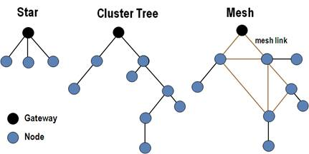

Figura **¡Error! No hay texto con el estilo especificado en el documento.**.1 Topologías de red WSN, obtenida de [1]

En todas estas topologías de red existe un nodo, con más recursos que el resto, que hace de puerta de enlace o de coordinador para el resto de nodos, como es el caso de las redes *mesh*.

En cuanto a las diferentes tecnologías y protocolos de comunicación implementados en WSN la mayoría están basados en el estándar 802.15.4 del IEEE (*Institute of Electrical and Electronics Engineers*) [2] para WPAN (Wireless Personal Area Network). Uno de los protocolos basados en este estándar es MiWi™ [refMiWi] y es el que incorpora el nodo con el que vamos a trabajar.

Otro estándar muy utilizado es el IEEE 802.11 [ref802.11] en el que está basado Wi-Fi [refWiFi]. Debido a la extensión en el uso de Wi-Fi, otro trabajo que se está desarrollando en el LSI está dando conectividad mediante este estándar a los nodos.

## 2.2. Redes cognitivas

## 2.3 Redes de sensores inalámbricas cognitivas

### 2.3.1. Nodos para CWSN